**TRƯỜNG ĐẠI HỌC ĐIỆN LỰC**

**KHOA CÔNG NGHỆ THÔNG TIN**



**BÁO CÁO MÔN HỌC**

**HỆ THỐNG THÔNG TIN ĐỊA LÝ**

**ĐỀ TÀI**

**HỆ THỐNG QUẢN LÝ BÃI ĐỖ XE TRÊN ĐỊA BÀN THÀNH PHỐ**

**HÀ NỘI**

**Giảng viên hướng dẫn: TS NGUYỄN THỊ THANH TÂN**

|  |  |
| --- | --- |
| **Sinh viên thực hiện:** | **NGUYỄN THỊ VÂN GIANG -1481310019** |
|  | **NGUYỄN VĂN HIẾU - 1481310027** |
|  | **HOÀNG PHẠM TIỆP - 1481310071** |

**Lớp: D9CNPM**

Hà Nội, tháng 12 năm 2017

**LỜI CẢM ƠN**

Là sinh viên đang học tập và tu dưỡng đạo đức trong Trường Đại học Điện Lực, em đã nhận thức được tầm quan trọng của việc thực hiện những nghiên cứu khi làm việc thực tế có ý nghĩa rất lớn. Giúp em nhận thức được nhiều bài học bổ ích và quý báu, phục vụ cho việc học tập và nghiên cứu sau này nhất là kiến thức chuyên ngành, xây dựng và tích lũy nhiều kinh nghiệm cho riêng mình.

Với sự giúp đỡ nhiệt tình của cô giáo phụ trách hướng dẫn **Ts Nguyễn Thị Thanh Tân** cùng các thầy các cô trong khoa và sự nỗ lực của nhóm, sau một thời gian chúng em đã hoàn thành nghiêm túc báo cáo với đề tài **”Hệ Thống Quản Lý Bãi Đỗ Xe Trên Địa Bàn Thành Phố Hà Nội”.**

Trước hết, cho chúng em gửi lời cảm ơn chân thành và sâu sắc nhất đến cô giáo **Nguyễn Thị Thanh Tân** là người đã tận tình hướng dẫn, giúp đỡ và tạo điều kiện giúp em có cơ hội thực hiện đề tài. Em cũng xin chân thành cảm ơn các thầy cô giáo trong khoa Công nghệ thông tin đã nhiệt tình giảng dạy trong suốt thời gian em học tập và tu dưỡng.

Do thời gian có hạn và năng lực còn nhiều hạn chế nên báo cáo không tránh khỏi những thiếu sót nhất định. Vì vậy, em rất mong nhận được sự đóng góp, bổ sung của các thầy giáo, cô giáo và ban bè trong khoa, những người quan tâm đến vấn đề này để đề tài được hoàn thiện hơn nữa.

Em xin chân thành cảm ơn!

**MỤC LỤC**

**LỜI CẢM ƠN** 2

**CHƯƠNG 1: KHẢO SÁT HIỆN TRẠNG** 1

**1.1 Nhiêm vụ và mục tiêu** 1

***1.1.1 Nhiệm vụ*** 1

***1.1.2. Mục tiêu và phân công công việc*** 1

**1.2 Thực trạng và hướng giải quyết** 1

**CHƯƠNG 2: GOOGLE MAP API** 2

**2.1 Basics (Cơ bản)** 2

**2.1.1 Loading the Google Maps API (Tải Google Map API)** 2

**2.1.2 Map DOM Elements** 2

**2.1.3 The Elementary Object** 2

**2.1.4 Latitudes and Longitudes (Vĩ độ và kinh độ)** 2

**2.1.5 Map Attributes (Thuộc tính bản đồ)** 2

**2.2 Event Listeners (Lắng nghe sự kiện)** 3

**CHƯƠNG 3: HỆ THỐNG BẢN ĐỒ TRỰC TUYẾN SỬ DỤNG GOOGLE MAP API** 5

**3.1 Công nghệ ASP.NET MVC** 5

**3.1.1 Mô hình MVC** 5

**3.1.2 ASP.NET là gì** 5

**3.1.3 Cơ chế hoạt động và những ưu điểm với ASP.NET MVC** 5

**3.2 Mô tả bài toán** 6

**3.2.1 Mô tả bằng lời** 6

**3.2.2 Thiết lập biểu đồ ngữ cảnh** 7

**3.2.3 Thiết lập biểu đồ phân rã chức năng** 7

**CHƯƠNG 4: GIAO DIỆN** 9

4.1 Với người dùng 9

4.2 Với người quản lý 11

**LỜI MỞ ĐẦU**

Như chúng ta đã biết bản đồ từ thời xa xưa giúp con người có thể xác định được phương hướng, vị trí chính xác nơi mình muốn đến, cần đến, giúp cho họ có thể hiểu biết đầy đủ về vùng địa lý mà họ tìm hiểu. Ngày nay với sự giúp đỡ của công nghệ thonon tin người ta có thể ngồi lại một chỗ và tìm kiếm chính xác đến một trong những vùng nào đó trên thế giới bằng bản đồ trực tuyến. Hiện nay, bản đồ trực tuyến là một trong những lĩnh vực phát triển mạnh mẽ được hầu hết các nơi trên thế giới xây dựng và Việt Nam không nằm ngoài số đó.

Trên thế giới google đã xây dựng được một bản đồ trực tuyến của toàn thế giới và cung cấp các API cho người lập trình để có thể tự xây dựng bản dồ trực tuyến ở đất nước mình.

Là những sinh viên của khoa Công Nghệ Thông Tin – trường Đại Học Điện Lực chúng em đã được học, đào tạo cơ bản về môn “**Hệ Thống Thông Tin Địa Lý**”. Trên cơ sở đó chúng em đã cùng nhau nghiên cứu hoàn thành đề tài “**Hệ Thống Quản Lý Bãi Đỗ Xe Trên Địa Bàn Hà Nội”** để có thể hiểu rõ hơn nội dung môn học này.

Em xin chân thành cảm ơn các thầy, cô giáo trong khoa CNTT của trường **Đại học Điện Lực** đặc biệt là cô giáo phụ trách **TS Nguyễn Thị Thanh Tân**. Các thầy, cô đã tận tình giảng dạy trong những năm vừa qua. Nhờ sự chỉ bảo của các thầy, cô mà chúng em ngày càng tiến bộ trong học tập cũng như trong công việc.

Sinh viên thực hiện

Nguyễn Văn Hiếu

Hoàng Phạm Tiệp

Nguyễn Thị Vân Giang

**CHƯƠNG 1: KHẢO SÁT HIỆN TRẠNG**

**1.1 Nhiêm vụ và mục tiêu**

***1.1.1 Nhiệm vụ***

* Hiển thị được thông tin chi tiết và vị trí các bãi đỗ xe trên địa bàn TP. Hà Nội.
* Tìm đường đi từ vị trí của bạn/ vị trí cho biết trước tới một bãi đỗ xe đã biết.
* Tìm các bãi đỗ xe gần bạn nhất.
* Sử dụng Google Maps API giao tiếp với người dùng qua website.
* Có hệ thống đánh giá từng địa điểm của người dùng

***1.1.2. Mục tiêu và phân công công việc***

Xây dựng hệ thống bản đồ quản lý bãi đỗ xe trên địa bàn Thành phố Hà Nội

Phân công công việc

|  |  |
| --- | --- |
| **Tên công việc** | **Người thực hiện** |
| Thu thập thông tin về các bãi đỗ xe TP. Hà Nội | Giang |
| Đẩy tọa độ bãi đỗ xe lên maps | Giang + Tiệp |
| Hiện thị thông tin chi tiết bãi đỗ xe được chọn | Giang + Hiếu |
| Tìm đường đi từ một vị trí tới bãi đỗ xe đã chọn | Hiếu |
| Tìm kiếm bãi đỗ xe gần bạn nhất | Hiếu + Tiệp |
| Xây dụng website tích hợp các chức năng trên sử dụng Google Maps API | Giang + Hiếu + Tiệp |
| Tích hợp chức năng đánh giá, bình luận của người sử dụng | Hiếu + Tiệp |

**1.2 Thực trạng và hướng giải quyết**

Theo số liệu của Viện Khoa học và Công nghệ GTVT, số lượng xe cơ giới cá nhân đang tăng nhanh với tốc độ 10-15 % mỗi năm và tới năm 2020 thành phố Hà Nội sẽ có tới 36 triệu xe gắn máy và 3 triệu ô tô.

Bên cạnh đó, việc trông giữ phương tiện trên địa bàn Hà Nội hiện nay còn khá lộn xộn, mạnh chỗ nào chỗ ấy làm, mỗi nơi mỗi giá vừa gây khó khăn cho công tác quản lý, vừa khiến người dân phải chịu thiệt thòi về giá, phí, khó khăn khi tìm kiếm chỗ đỗ, gửi xe.

Từ những thực trạng đấy, **“Hệ Thống Quản Lý Bãi Đỗ Xe Trên Địa Bàn Hà Nội**” ra đời nhằm giải quyết phần nào vấn đề trên. Thông qua hệ thống sẽ giúp người dân dễ dàng tìm kiếm điểm đỗ xe trên lộ trình của mình, hạn chế tối đa lượng xe cộ đi lòng vòng tìm nơi gửi, góp phần kéo giảm áp lực giao thông trong nội đô Thành phố… Đó là những lợi ích hết sức thiết thực, mang tính đột phá mạnh mẽ đối với Hà Nội.

**CHƯƠNG 2: GOOGLE MAP API**

**2.1 Basics (Cơ bản)**

**2.1.1 Loading the Google Maps API (Tải Google Map API)**

<script async defer  
    src="https://maps.googleapis.com/maps/api/js?key=***YOUR_API_KEY***&callback=initMap">  
    </script>

Lấy bản đồ từ Google Map bằng cách truy cập URL nằm trong thẻ Javascript sẽ chứa tất cả các ký tự đặc biệt và các định nghĩa khi bạn cần sử dụng Google Map API. Trang web phải chứa đoạn script sử dụng khóa khi đăng nhập vào sử dụng API. Trong ví dụ này khóa được xem như YOUR_API_KEY

**2.1.2 Map DOM Elements**



Để hiện thị bản đồ lên trang web thông thường người ta sử dụng thẻ div và thiết lập các yếu tố trong trình duyện Document Object Model(DOM). Trong ví dụ trên một div có id là “map_canvas”. Có thể sử dụng GmapOptions xây dựng bản đồ, sử dụng kích thước của những đối tượng chứa trong nó làm kích thước của chính nó.

**2.1.3 The Elementary Object**



Bên cạnh đó ta có thể sử dụng lớp JavaScript cung cấp một bản đồ. Những đối tượng của lớp này sẽ tạo nên một bản đồ đơn trên web. Ta có tạo một trường hợp của lớp này bằng cách sử dụng toán tử new của javascript.

**2.1.4 Latitudes and Longitudes (Vĩ độ và kinh độ)**

Bây giờ mà chúng ta có một bản đồ, ta cần một cách thức xác định vị trí trên bản đồ. Đối tượng LatLng cung cấp một cơ chế như vậy bên trong bản đồ Google API. Bạn xây dựng một đối tượng LatLng chứa những tham số của nó{Vĩ độ, Kinh độ}



Chẳng hạn, đây là vĩ độ, kinh độ địa bàn Thành phố Hà Nội

**2.1.5 Map Attributes (Thuộc tính bản đồ)**

Mặc định bản đồ trong Google API sử dụng nền tảng đã được “vẽ” chuẩn. Tuy nhiên, những bản đồ Google API cũng hỗ trợ những kiểu những bản đồ khác. Các loại bản đồ dưới đây là chuẩn

* G_NORMAL_MAP: Khung nhìn mặc định
* G_SATELLITE_MAP: Hình ảnh từ vệ tinh
* G_HYBRID_MAP: Bản đồ trộn giữa khung nhìn mặc định và khung nhìn từ vệ tinh
* G_DEFAULT_MAP_TYPES: Một tập hợp gồm 3 loại trên, hữu dụng cho việc xử lý lặp. Có thể thiết lập loại bản đồ bằng cách sử dụng phương thức Gmap2 object’s setMapType()

**2.2 Event Listeners (Lắng nghe sự kiện)**

Các sự kiện trong Google Map API được xử lý bằng các chức năng tiện ích bên trong name space Gevent để tạo ra 1 đối tượng event listeners. Đối tượng này có tác dụng lắng nghe và bắt sự kiện. Ví dụ các sự kiện “click”, “double click”,… Mỗi sự kiện sẽ xảy ra trong các ngữ cảnh khác nhau. Khi người sử dụng di chuyển chuột sự kiện “mouse move” sẽ được thi hành. Phương hức tĩnh gevent.addListenter() được sử dụng để thông báo mỗi khi các sự kiện xảy ra. Phương thức này chỉ ra một đối tượng, một sự kiện được lắng nghe và một hàm được khi sự kiện tương ứng xảy ra.

2.3 Markers (Đánh dấu)

Marker xác định các điểm trên bản đồ. Mặc định, marker được thể hiện bằng một biểu tượng là G_DEFAULT_ICON. Tuy nhiên biểu tượng này có thể được thay đổi. Hàm khởi tạo Gmarker sử dụng các đối tượng GlatLng và GmarkerOptions làm tham số.

Marker là một đối tượng có thể tương tác được với các sự kiện. Ví dụ ta có thể sử dụng sự kiện click chuột vào marker để hiện thị cửa sổ thông tin về vị trí hiện tại trên bản đồ.

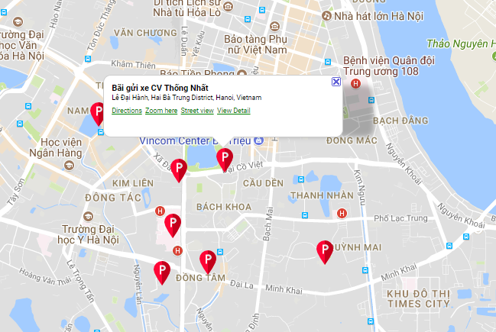

*Đánh dấu vị trí lên bản đồ*

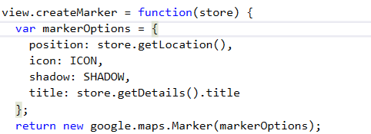

**CHƯƠNG 3: HỆ THỐNG BẢN ĐỒ TRỰC TUYẾN SỬ DỤNG GOOGLE MAP API**

**3.1 Công nghệ ASP.NET MVC**

**3.1.1 Mô hình MVC**

MVC (Model – View - Controller) là một design partern đã tồn tại rất lâu trong ngành công nghệ phần mềm. Một ứng dụng viết theo mô hình MVC sẽ bao gồm 3 thành phần tách biệt nhau đó là Model, View, Controller. Giống như trong cấu trúc Three – Tier, mô hình MVC giúp tách biệt 3 tầng trong mô hình lập trình web, vì vậy giúp tối ưu ứng dụng, dễ dàng thêm mới và chỉnh sửa code hoặc giao diện

* Model: giúp lưu trữ dữ liệu của ứng dụng và trạng thái của nó. Nó là một cơ sở dữ liệu hoặc cũng có thể chỉ là một tập tin XML
* View: là tầng giao diện, hiển thị dữ liệu được truy xuất từ tầng model.
* Controller: đây là tầng giúp kết nối giữa tầng model và tầng view trong mô hình MVC, có nghĩa là nếu phía client yêu cầu hiển thị dữ liệu thì controller gọi giữ liệu từ model và trả về cho view vì view tương tác trực tiếp với client

**3.1.2 ASP.NET là gì**

**ASP.NET**là 1 framwork lập trình web được cung cấp bởi Microsoft và nó sử dụng [ngôn ngữ C#](http://www.howkteam.vn/redirect?Id=Y%2fHKZv6fbvNJnzXtx4Ic0v%2fnhq7uuXcoIaJELghl1NaOB%2bLvlFbFuWsdaEQDP3dhhkITUiNcue1z6QBgn59UQw%3d%3d) làm ngôn ngữ phát triển. ASP.NETbao gồm 2 model đó là Web Forms và MVC.

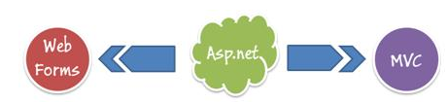

**3.1.3 Cơ chế hoạt động và những ưu điểm với ASP.NET MVC**

**ASP.Net MVC**là 1 framework lập trình web mới của microsoft, công nghệ này ứng dụng mô hình MVC vào trong ASP.Net

**Cơ chế hoạt động**

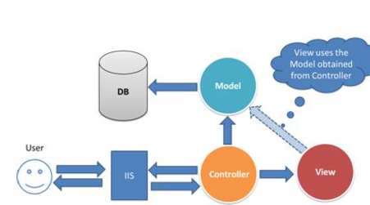

Dựa vào hình mô phỏng phía trên này thì mình sẽ khái quá sơ qua cơ chế hoạt động của **ASP.Net MVC**

1. User gửi 1 yêu cầu tới server bằng cách truyền vào 1 URL trong browser
2. Yêu cầu đó được gửi tới controller đầu tiên, controller sẽ xử lý yêu cầu, nếu yêu cầu cần truy xuất dữ liệu thì controller sẽ chuyển qua tầng model
3. Tại tầng model, dữ liệu được truy xuất từ database và sau đó truyền qua view thông qua controller
4. Controller sẽ giúp dữ liệu được chuyển từ model qua view
5. View là tầng cuối cùng giao tiếp với User, mọi dữ liệu sẽ được hiển thị cho User thông qua tầng View

**Những ưu điểm mà ASP.NET MVC mang lại cho chúng ta:**

1. Do sử dụng mô hình MVC nên trong ASP.Net MVC đã tách biệt được các tầng trong mô hình lập trình web vì vậy giúp tối ưu ứng dụng và dễ dàng trong việc viết code, giao diện
2. Giao diện trong ASP.Net MVCsử dụng công nghệ thiết kế web HTML, CSS nền việc thiết kế giao diện trở nên dễ dàng và giúp cho designer linh hoạt trong việc thiết kế
3. ASP.Net MVC không sử dụng view state vì vậy trang web không bị tăng kích thước do đó hiệu năng hoạt động không bị bị giảm

**3.2 Mô tả bài toán**

**3.2.1 Mô tả bằng lời**

Một trang web có chức năng: Tìm kiếm bãi đỗ xe trực tuyến đồng thời hiển thị thông tin: tên bãi đỗ xe, chỉ đường, hình ảnh minh họa. Cho người dùng đánh giá và comment các địa điểm bãi đỗ xe. Đồng thời với người quản lý trang web có thể nhập thêm những thông tin về địa điểm bãi đỗ xe nào đó, có thể chèn thêm thông tin cũng như xóa hoặc sửa thông tin về địa điểm bãi đỗ.

**3.2.2 Thiết lập biểu đồ ngữ cảnh**

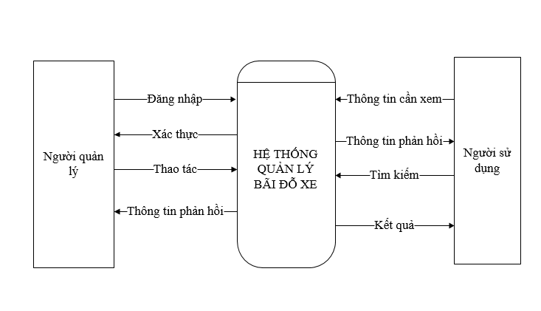

**3.2.3 Thiết lập biểu đồ phân rã chức năng**

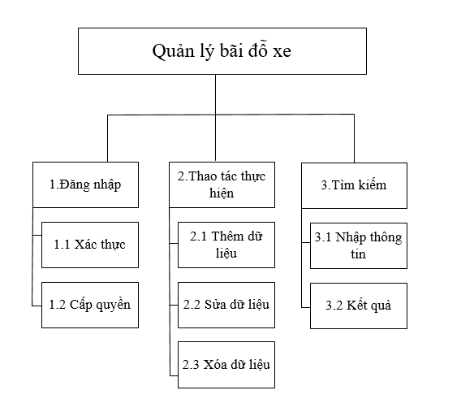

* + Đăng nhập: khi người sử dụng thực hiện nhập user,password và gửi cho hệ thống, hệ thống sẽ kiểm tra tính xác thực và cấp quyền cho người sử dụng hệ thống.
  + Thao tác thực hiện: Đối với người quản lý hệ thống cho phép có thể nhập thềm, chèn thông tin, xóa dữ liệu hay sửa thông tin. Sau đó hệ thống sẽ cập nhật các thao tác thực hiện để tác động lên cơ sở dữ liệu, đồng thời thay đổi cơ sở dữ liệu theo ý của người quản lý. Chức năng này không cấp quyền cho người sử dụng.
  + Tìm kiếm thông tin: Người sử dụng có thể xem thông tin về bãi đỗ xe như: tên, địa điểm, hình ảnh….

**CHƯƠNG 4: GIAO DIỆN**

## 4.1 Với người dùng

**Giao diện khởi tạo**

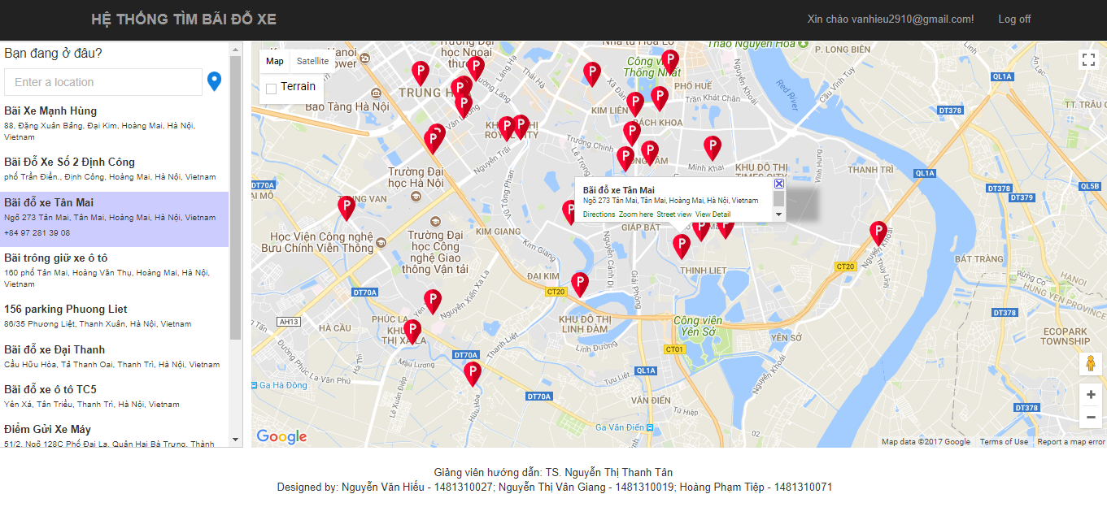

**Giao diện tìm đường**

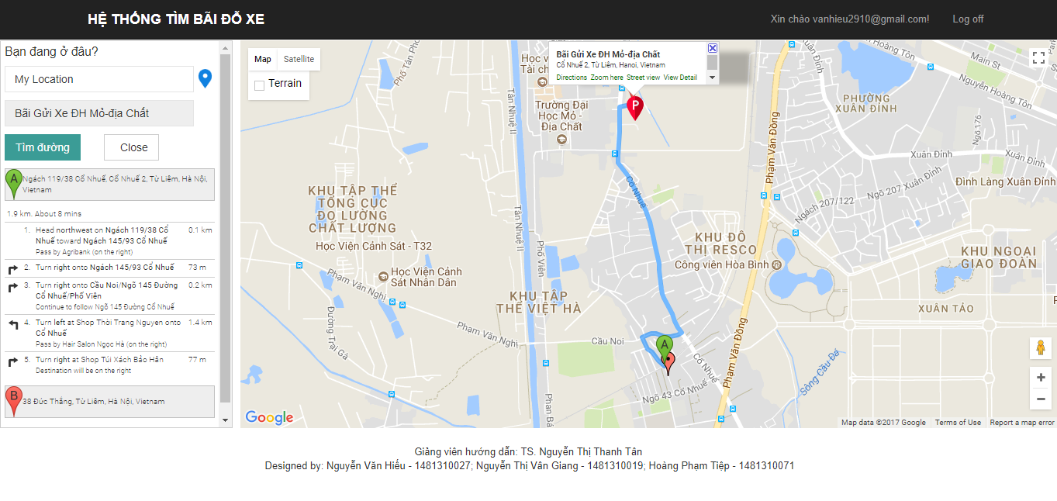

**Cửa sổ popup khi click vào bãi đỗ**

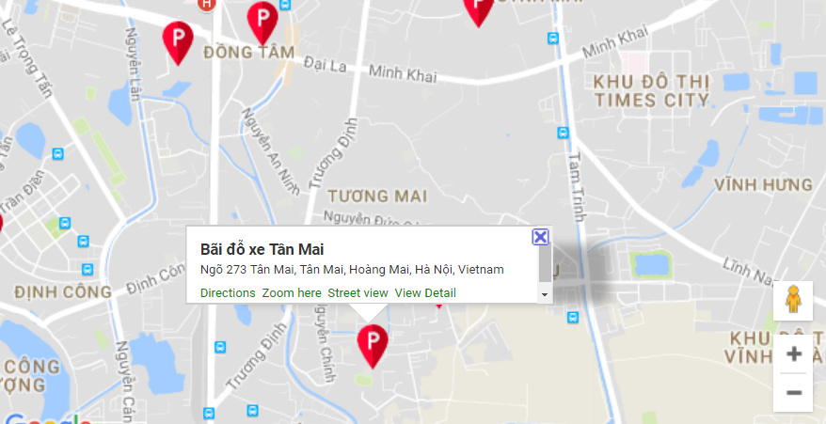

**Đăng nhập/ Đăng kí**

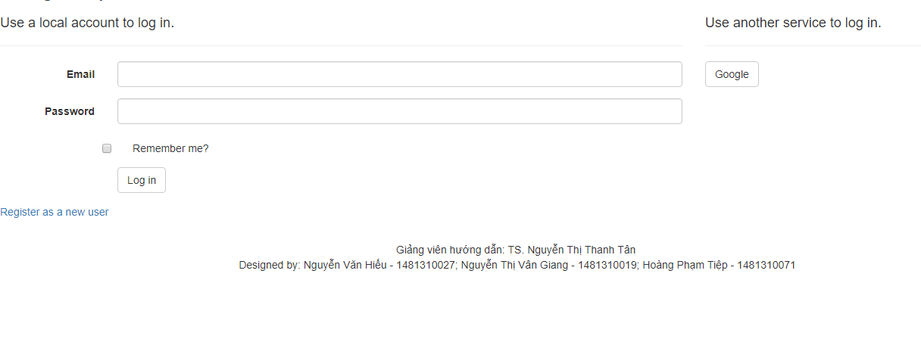

**Xem/ Thêm bình luận**

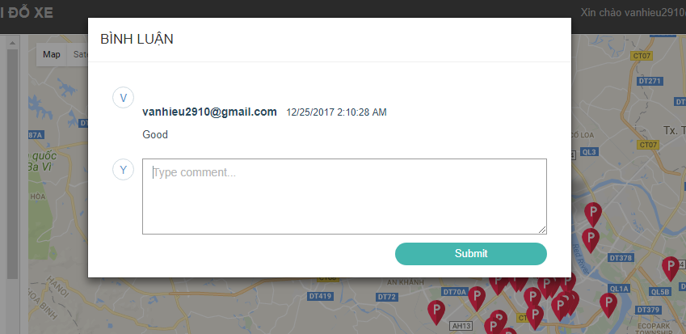

## 4.2 Với người quản lý

**Đăng nhập**

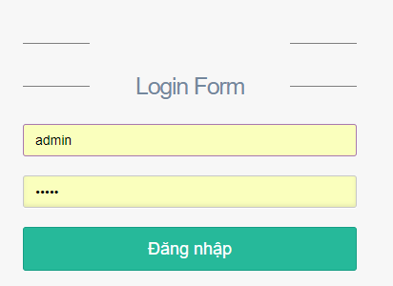

**Quản lí bãi đỗ**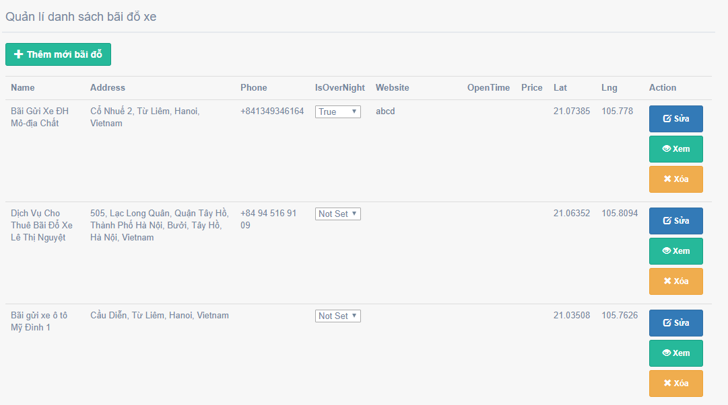

**Quản lí người dùng**

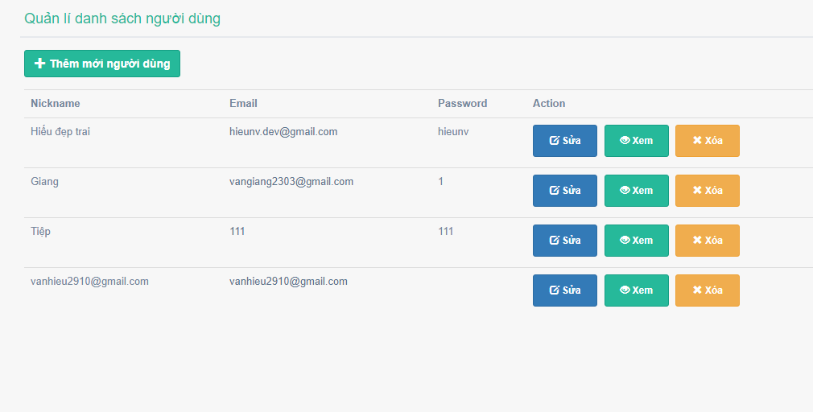

**Quản lí bình luận người dùng**

